**Indice:**

**1.** **Introduzione**

**2.** **Metodologia**

**3.** **Algoritmo**

**4.** **Risultati**

**5.** **Conclusioni**

**6. Fonti**

**___________________________________________________________________**

**1. Introduzione:**

**Cos’è la frequenza cardiaca?**

La frequenza cardiaca è la misura del numero di battiti del cuore in un minuto. Essa fornisce informazioni preziose relative alla forma fisica e allo stile di vita di una persona, come ad esempio i livelli di stress o la qualità del sonno. Tuttavia, specialmente per via di uno stile di vita poco sano, la salute cardiaca potrebbe essere messa a rischio da diversi fattori che, solitamente, una persona tende a sottovalutare. Così le malattie cardiovascolari continuano a essere la causa del 44% delle morti in Italia. La più comune, responsabile di ben il 28% dei decessi, è la cardiopatia ischemica, ovvero l’infarto miocardico, che si verifica quando al cuore arriva un apporto insufficiente di sangue e ossigeno.

**Come può essere misurata?**

L'importanza di un indicatore fisiologico come la frequenza cardiaca, ha stimolato l'innovazione e la sperimentazione nel mondo dell'elettronica, dando vita a dispositivi in grado di integrare diversi meccanismi di misurazione. Un esempio di dispositivo in grado di integrare questa tecnologia, è il MITCH (MUlti-Sensor InerTia Chamaeleon), un multi-sensore wireless, miniaturizzato, a bassa potenza. Questi dispositivi sono, solitamente, basati su un sistema AHRS (Attitude Heading Reference System) che integra tre dispositivi di misurazione (accelerometro, magnetometro e giroscopio), ma possono anche essere muniti di ulteriori dispositivi di misurazione come i PPG (Photoplethysmography). Questi ultimi, mediante dei raggi rossi e infrarossi, permettono di rilevare la frequenza dei battiti cardiaci e di studiare l’irrorazione del sangue.

**Obiettivo:** Utilizzare il multi-sensore MITCH (all’interno del quale è integrato il PPG) per rilevare le frequenze del battito cardiaco, e rappresentare graficamente i risultati.

**2. Metodologia:**

**Acquisizione dei dati:** Dopo aver acceso il dispositivo mediante un apposito pulsante, collocato vicino alla porta USB, si collega a quest’ultimo il rilevatore infrarossi. Successivamente si dovrà applicare il rilevatore in questione sul dito del paziente e attendere un minuto affinché le frequenze cardiache vengano misurate. Una volta fatto ciò, sarà necessario collegare il multisensore al computer e iniziare l’acquisizione dei dati solo dopo aver specificato il numero della porta del MITCH nell’interfaccia dell’applicazione “usb_mitch_v1”. Il processo comporterà la creazione di un file in formato txt, contenente i dati necessari all’analisi da effettuare.

**3. Algoritmo:**

Per analizzare il grafico prodotto dalla rilevazione, è stato utilizzato il linguaggio di programmazione python e le sue librerie:

* [*Pandas*](https://pandas.pydata.org/pandas-docs/stable/) per creare un DataFrame in cui contenere i dati delle rilevazioni
* [*Plotly*](https://plotly.com/python/plotly-express/)per graficare i dati contenuti nel DataFrame
* [*scipy.signal*](https://docs.scipy.org/doc/scipy/reference/signal.html) per lavorare con i segnali

Nella prima rappresentazione grafica dei dati “grezzi”, non si riesce molto a capire quali siano effettivamente i battiti rilevati. Per rendere più leggibile, e di conseguenza più semplice, l’analisi del segnale, è stata utilizzata la libreria di signal processing scipy.signal, per creare una funzione in grado di prendere in ingresso il segnale grezzo e di restituirlo sotto forma di segnale filtrato e quindi più leggibile.

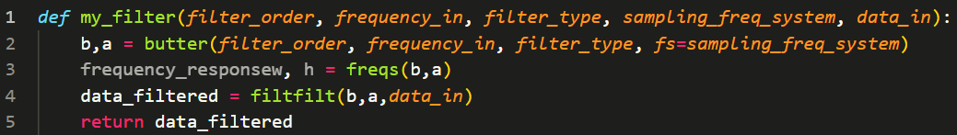

La funzione butter, che sta ad indicare il filtro [Butterworth](https://it.wikipedia.org/wiki/Filtro_Butterworth), viene utilizzata per ottenere i due coefficienti del segnale, mentre filtfilt applica un filtro che ha fase zero e un ordine del filtro doppio rispetto all'originale.

Applicazione del filtro ai dati interessati:



Per rilevare i battiti all’interno del segnale filtrato è stata utilizzata la funzione [find peaks](https://docs.scipy.org/doc/scipy/reference/generated/scipy.signal.find_peaks.html)



**4. Risultati:**

Dopo aver effettuato la rilevazione sul soggetto e aver graficato i dati, questi sono i risultati della rilevazione effettuata:

* Grafico del segnale grezzo (non filtrato) del primo soggetto

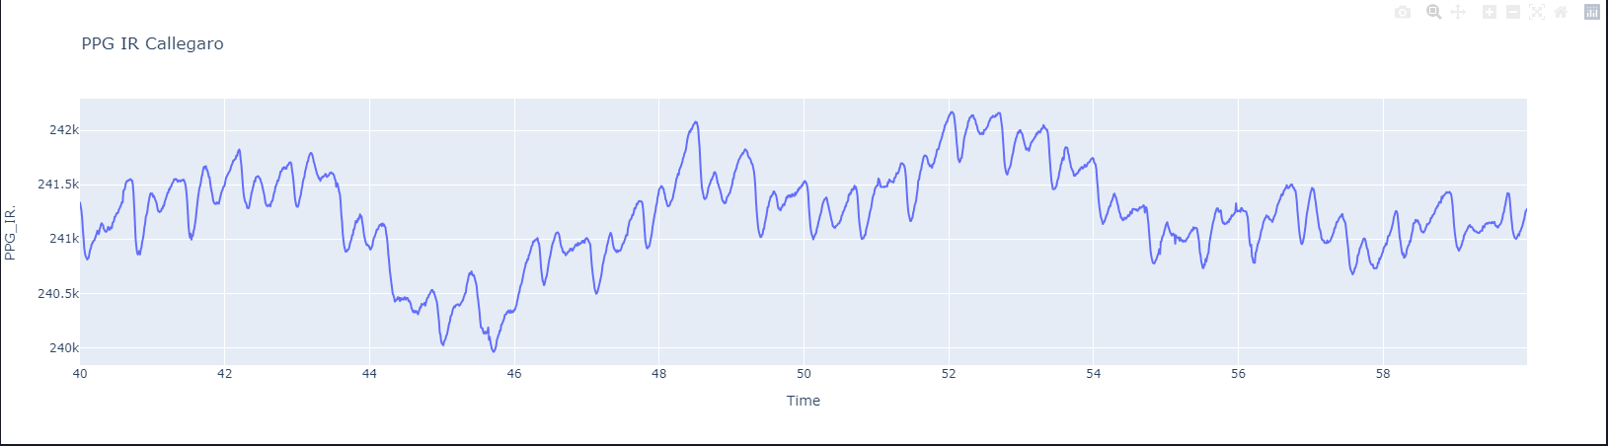

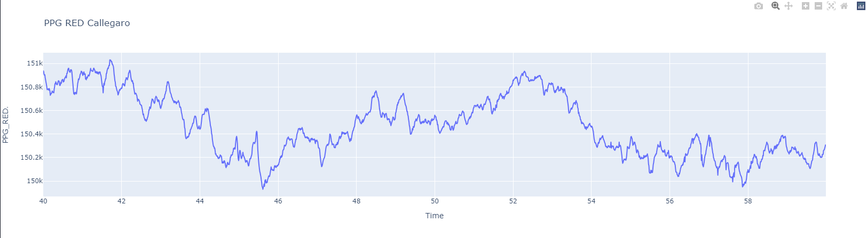

* Grafico del segnale filtrato del primo soggetto (PPG_RED):

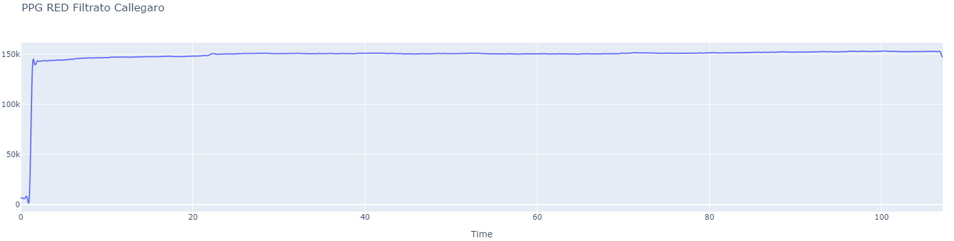

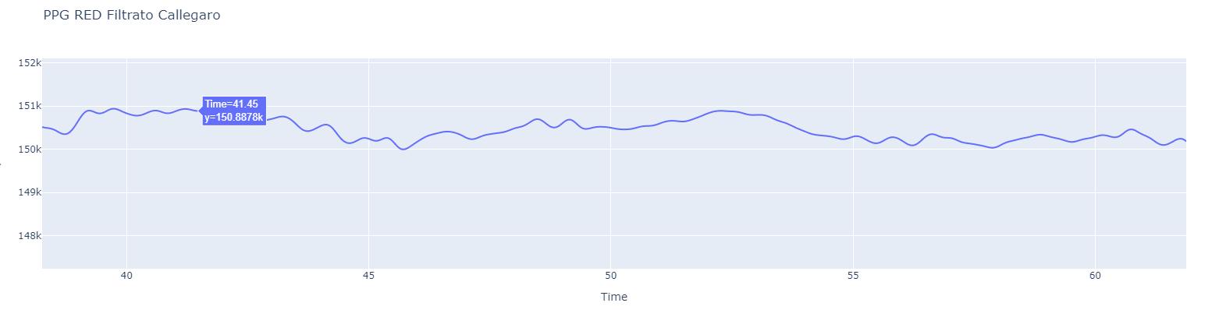

* Grafico del segnale filtrato del primo soggetto (PPG_IR):

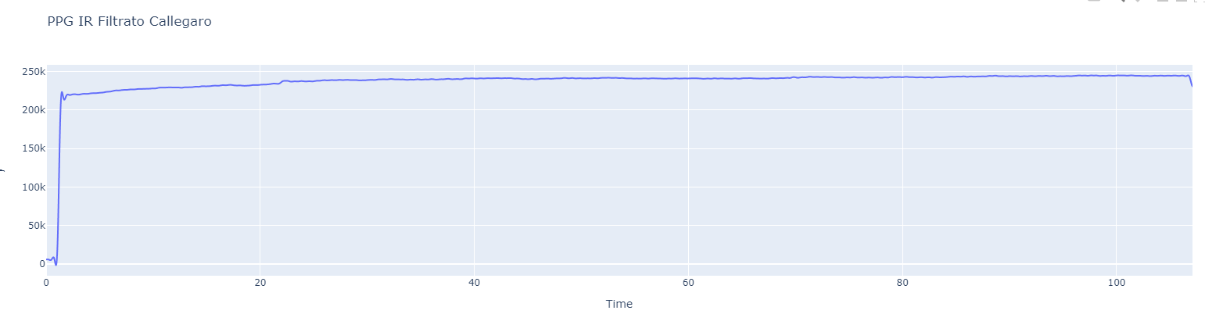

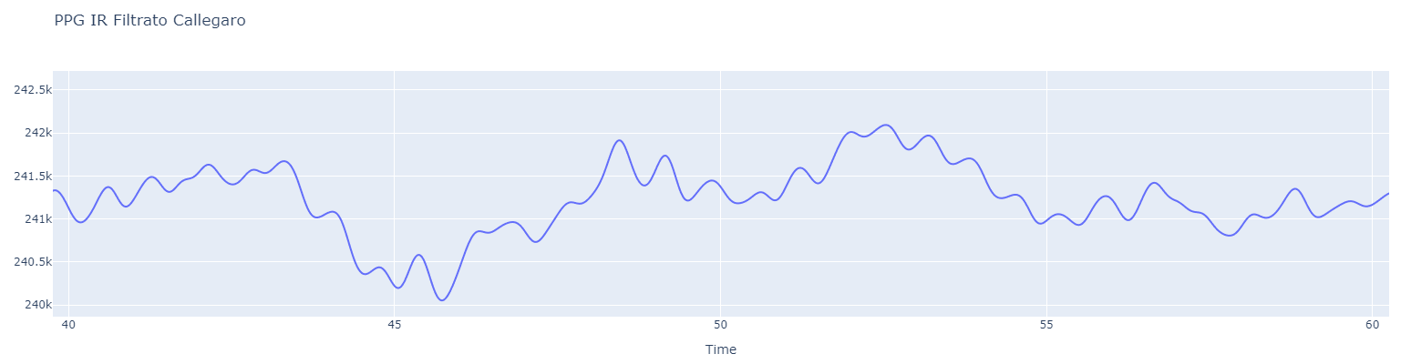

* Grafico con peak detection del primo soggetto (PPG_RED):

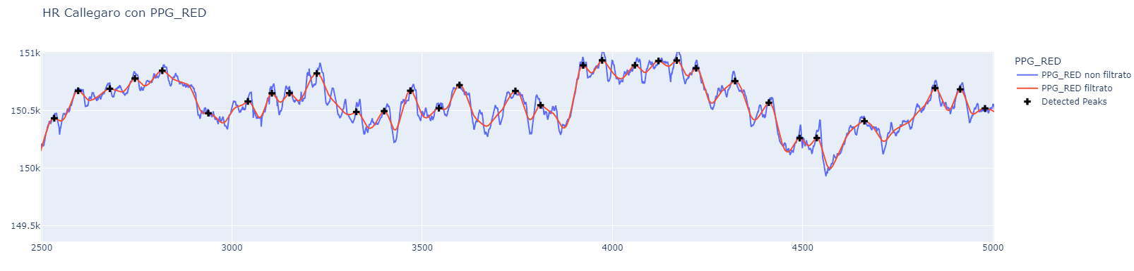

* Grafico con peak detection del primo soggetto (PPG_IR):

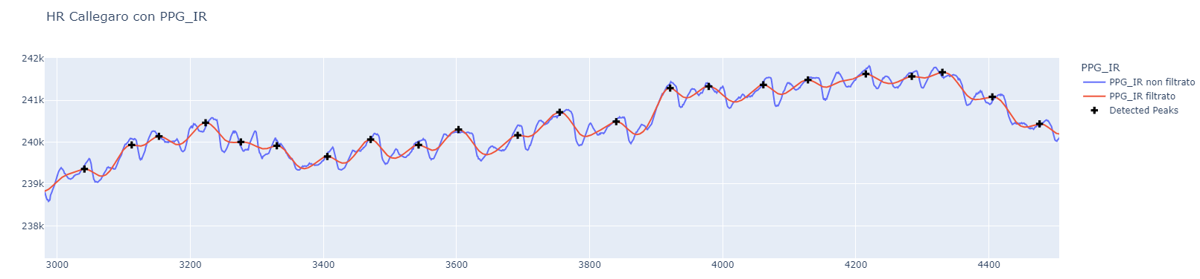

* Grafici dei dati grezzi (non filtrati del secondo soggetto):

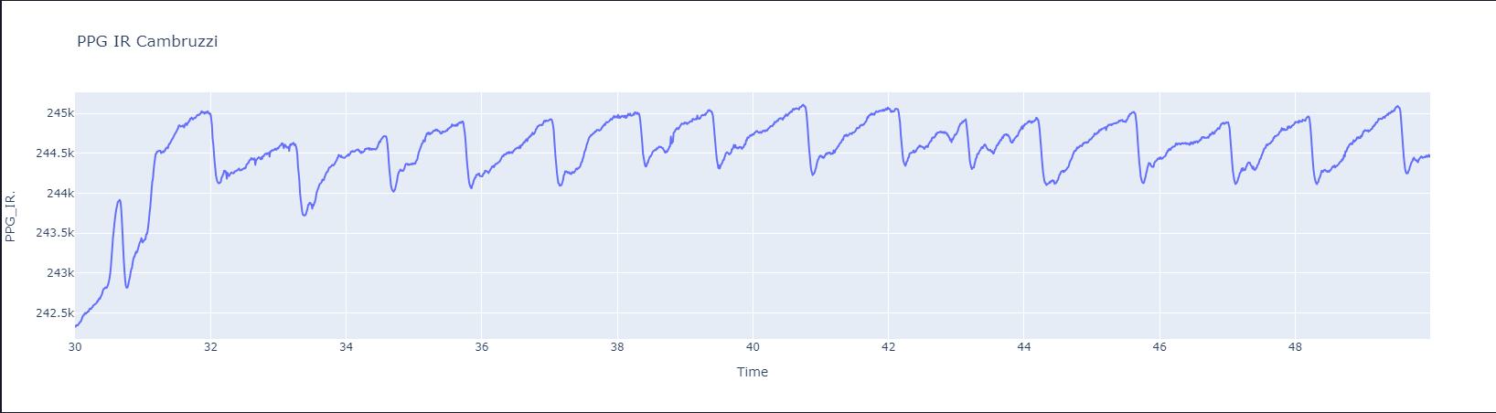

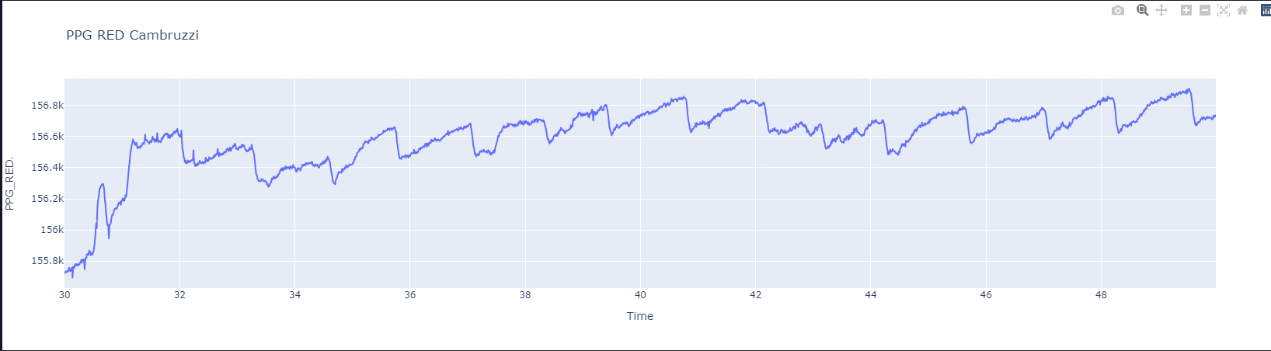

* Grafici del segnale filtrato del secondo soggetto (PPG_RED):

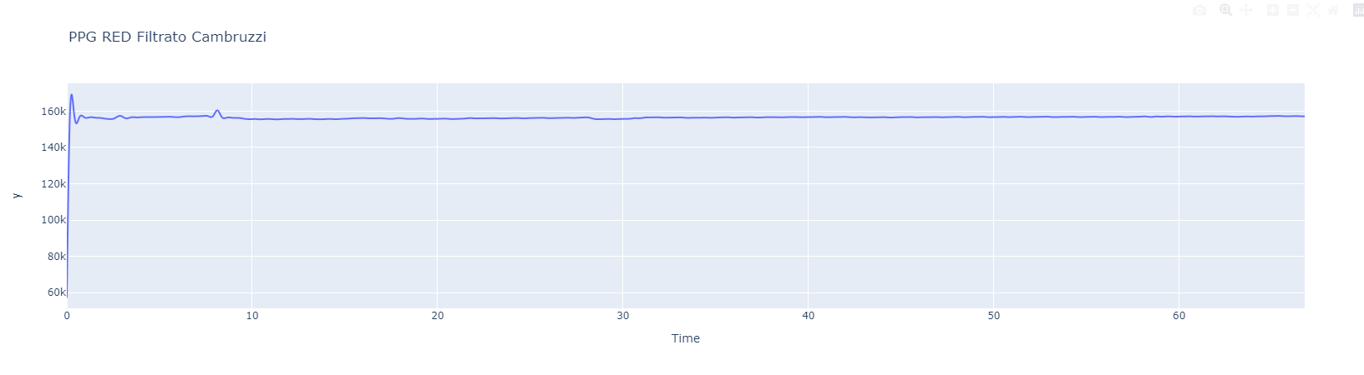

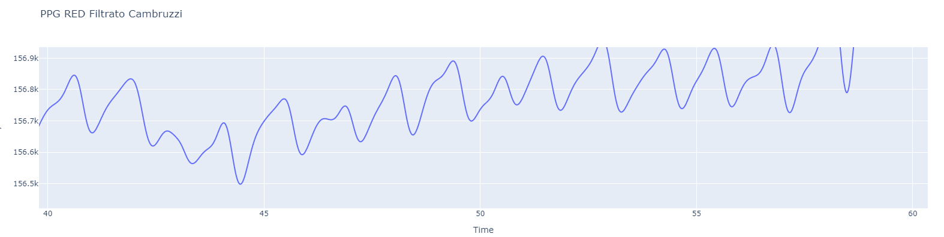

* Grafici del segnale filtrato del secondo soggetto (PPG_IR):

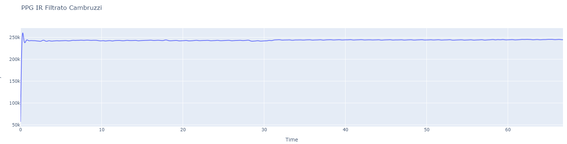

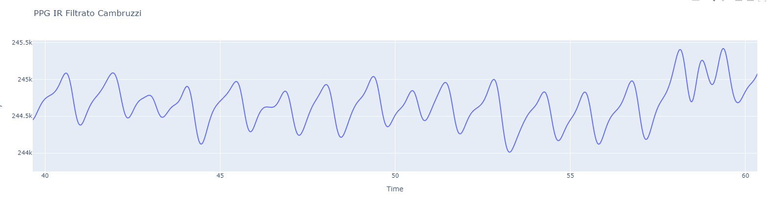

* Grafico con peak detection del secondo soggetto (PPG_RED):

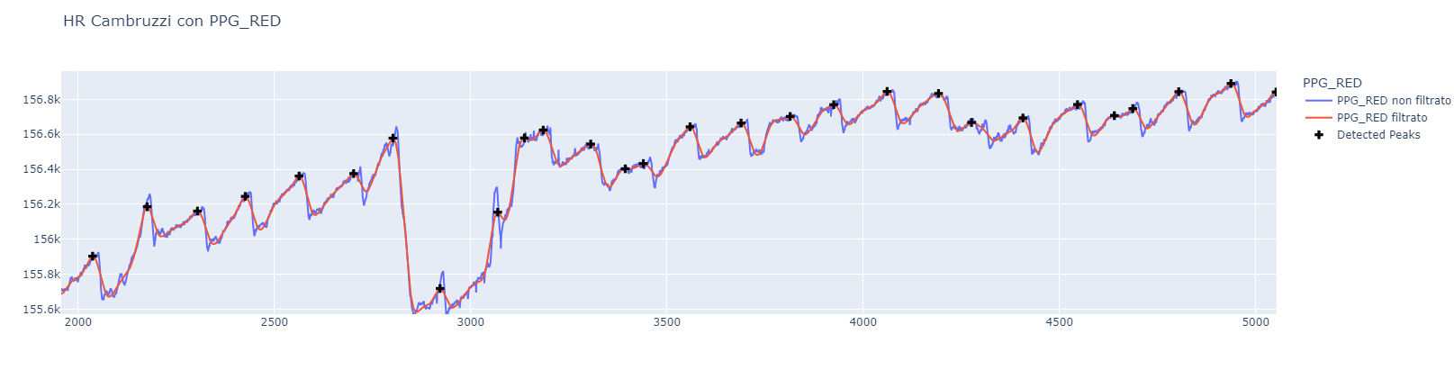

* Grafico con peak detection del secondo soggetto (PPG_IR):

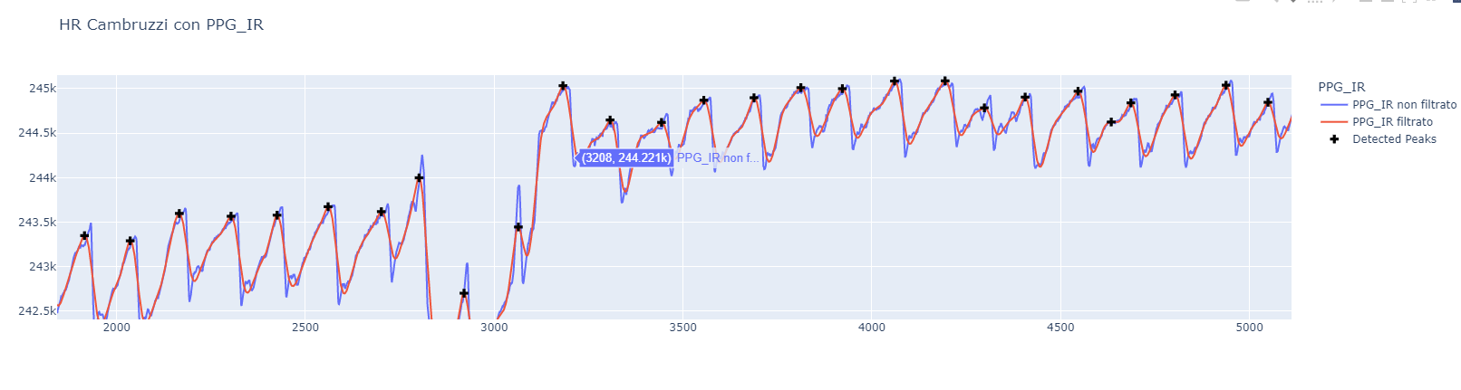

Per trovare la frequenza cardiaca bisogna inizialmente individuare il tempo trascorso fra ogni picco e il suo successivo e poi calcolarne la media di essi. Successivamente calcolare il rapporto tra 100 e quest’ultima e moltiplicarlo per 60 così da trovare la frequenza media al minuto.

**5. Conclusioni**

Rilevando, attraverso i calcoli e le rappresentazioni grafiche, la frequenza cardiaca dei due pazienti e utilizzando la misurazione a rossi e ad infrarossi sono stati ottenuti i seguenti risultati:

ppg rossi Callegaro: 72 bpm

ppg infrarossi Callegaro: 79 bpm

ppg rossi Cambruzzi: 56 bpm

ppg infrarossi Cambruzzi: 57 bpm

**6. Fonti**

Librerie python e funzioni utilizzate :

* scipy.signal: <https://docs.scipy.org/doc/scipy/reference/signal.html>,
* find_peaks:<https://docs.scipy.org/doc/scipy/reference/generated/scipy.signal.find_peaks.html>
* filtfilt:<https://docs.scipy.org/doc/scipy/reference/generated/scipy.signal.filtfilt.html>
* butter:<https://docs.scipy.org/doc/scipy/reference/generated/scipy.signal.butter.html>
* pandas: <https://pandas.pydata.org/pandas-docs/stable/>
* Misurazione della frequenza cardiaca mediante dispositivi elettronici: <https://www.elettronicanews.it/misurare-la-frequenza-cardiaca-nei-dispositivi-indossabili/>